ФЕДЕРАЛЬНОЕ АГЕНТСТВО ЖЕЛЕЗНОДОРОЖНОГО ТРАНСПОРТА
Федеральное государственное бюджетное образовательное учреждение высшего профессионального образования
«Петербургский государственный университет путей сообщения
Императора Александра I»
(ФГБОУ ВПО ПГУПС)

Кафедра «Информатика и информационная безопасность»

РАБОЧАЯ ПРОГРАММА
дисциплины
«ИНФОРМАТИКА» (Б1.В.ОД.4)
Для направления
38.03.01 «Экономика»
по профилю
«Налоги и налогообложение»

Форма обучения – очная

Санкт-Петербург 2015
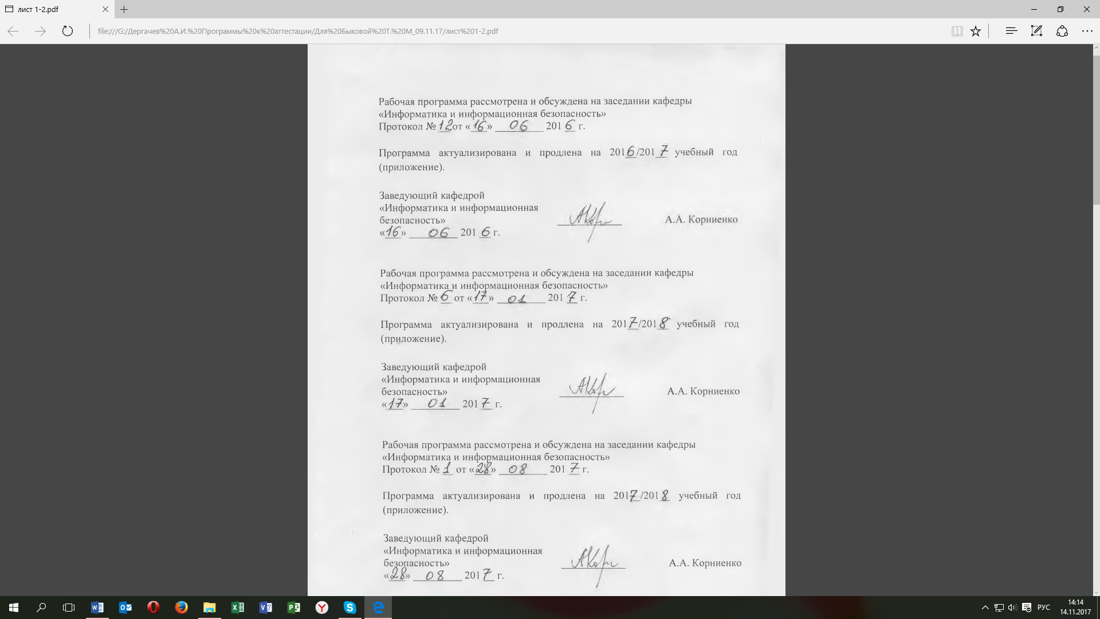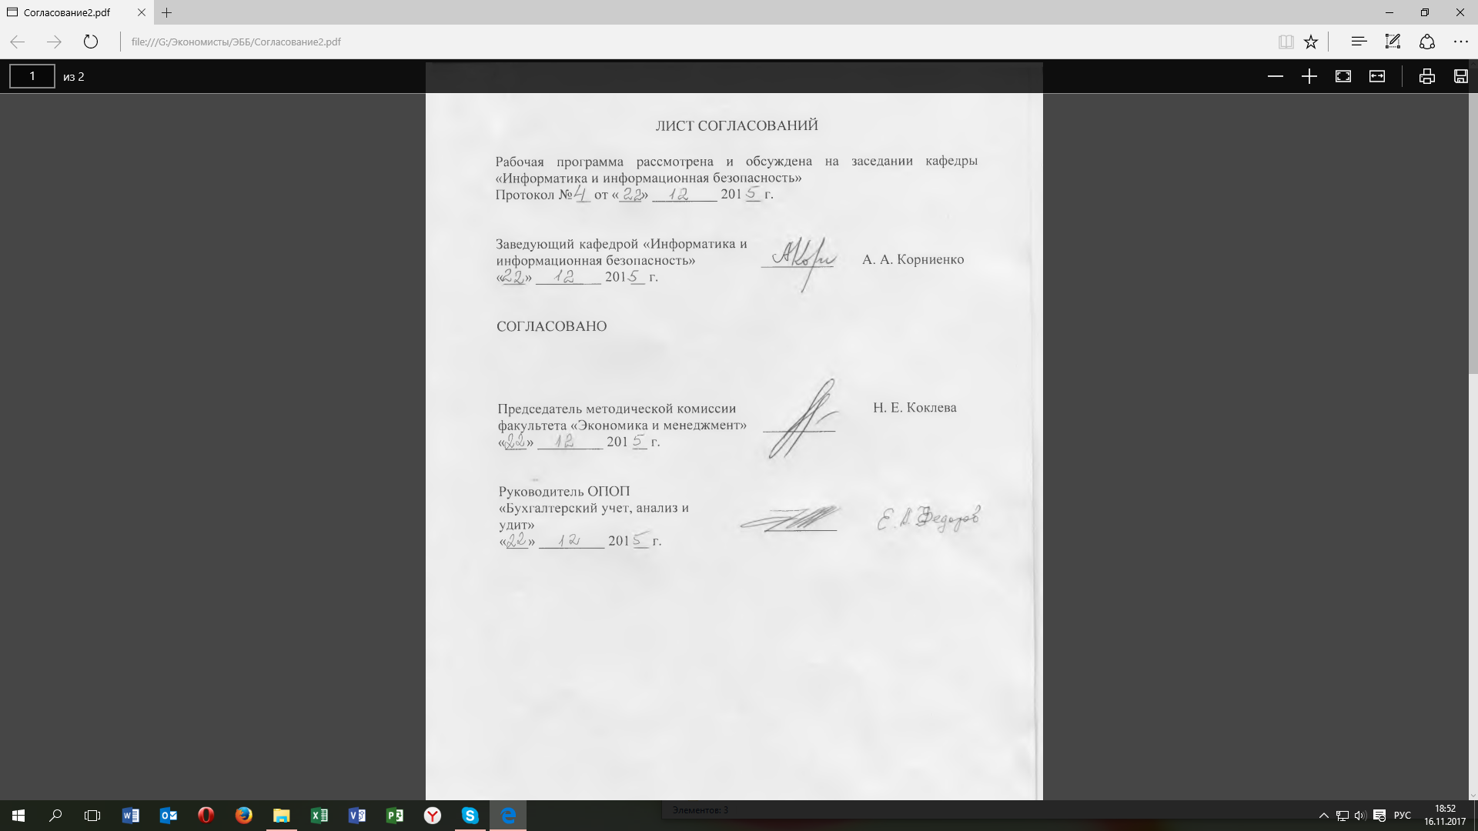
1. Цели и задачи дисциплины
Рабочая программа составлена в соответствии с ФГОС, утвержденным «21» декабря 2009 г., приказ № 747 по направлению 38.03.01 «Экономика» профиля «Налоги и налогообложение» по дисциплине «Информатика».
Целью изучения дисциплины «Информатика» является усвоение студентами основных понятий современных информационных технологий, изучение технического и программного обеспечения современных компьютеров, основ алгоритмизации и технологии программирования. Дать представления об Информатике как фундаментальной научной дисциплине, изучающей вопросы проектирования и защиты современных автоматизированных информационных систем.
Для достижения поставленной цели решаются следующие задачи:
- дать студентам знания о значении информации в развитии современного информационного общества, об основных положениях теории информации и характеристиках информационных процессов;
- изучить основы алгоритмизации и программирования как фундаментальной теоретической базы, используемой при разработке информационных технологий;
- изучить возможности электронной таблицы Excel и системы ведения баз данных Access как средства разработки баз данных, используемых в автоматизированных информационных системах;
- дать студентам представление о современных информационных технологиях, автоматизированных информационных системах и сетях передачи данных; средствах, методах и механизмах их защиты.
Для достижения поставленных целей решаются следующие задачи:
- обучить студентов практическому применению современных компьютеров и программных средств.
- изучение теоретической части, выполнение комплекса лабораторных работ, главной задачей является обучение студентов самостоятельной работе на компьютере.
Дисциплина «Информатика» является базовой для последующих курсов, использующих автоматизированные методы анализа данных и информационного поиска на базе персонального компьютера.

2. Перечень планируемых результатов обучения по дисциплине, соотнесенных с планируемыми результатами освоения основной
образовательной программы
В результате освоения дисциплины обучающийся должен:
ЗНАТЬ:
основы теории информации;
основные и производные алгоритмические структуры, используемые при разработке информационных технологий;
принципы работы компьютерных и телекоммуникационных сетей;
современнее программные и технические средства реализации информационных технологий;
современные средства и методы, используемые для защиты информации.
УМЕТЬ:
- поставить задачу, реализуемую средствами Информатики: словесно описать решаемую задачу, разработать математическую модель решаемой задачи; разработать схему алгоритма задачи;
- быстро и грамотно найти ответ в Internet на правильно сформулированный запрос;
- пользоваться современными образовательными и информационными технологиями;
- уметь использовать в профессиональной деятельности современные информационные технологии.
ВЛАДЕТЬ:
- навыками работы с электронной таблицей Excel и системой ведения баз данных Access;
- навыками работы с информационными технологиями;
- навыками работы с Internet.
Процесс изучения дисциплины направлен на формирование следующих общекультурных компетенций:
понимать сущность и значение информации в развитии современного информационного общества, осознавать опасности и угрозы возникающие в этом процессе, соблюдать основные требования информационной безопасности, в том числе защиты государственной тайны (ОК-12),
владеть основными методами, способами и средствами получения, хранения, переработки информации, имеет навыки работы с компьютером как средством управления информацией, способностью работать с информацией в глобальных компьютерных сетях (ОК-13).
а также профессиональных компетенций:
способность использовать для решения коммуникативных задач современные технические средства и информационные технологии (ПК-12),
способность критически оценить предлагаемые варианты управленческих решений и разработать и обосновать предложения по их совершенствованию с учетом критериев социально-экономической эффективности, рисков и возможных социально-экономических последствий (ПК-13).
3. Место дисциплины в структуре основной образовательной
программы
Дисциплина «Информатика» относится к разделу Б2 ООП ВПО «Математический и естественно-научный цикл».
Для ее изучения требуется предварительное освоение следующих дисциплин:
- базовые навыки работы на персональном компьютере,
- знания по элементарной математике,
- информатика в рамках школьного курса.
Дисциплина «Информатика» служит основой для изучения следующих дисциплин:
Б3.В.ДВ.8.1 Бухгалтерское дело
Б2.В.ДВ.2.1 Информационные системы в экономике
Б2.В.ДВ.2.2 Информационные технологии в экономике
Б3.В.ОД.14 Основы документального обеспечения управления
4. Объем дисциплины и виды учебной работы
Для очной формы обучения:
Вид учебной работы | Всего часов | Семестры
Вид учебной работы | Всего часов | I
Аудиторные занятия (всего)  В том числе: | 78 | 78
- лекции | 36 | 36
- практические занятия | – | –
- лабораторные работы  -контроль самостоятельной работы | 36  6 | 36  6
Самостоятельная работа (всего)  В том числе: | 39 | 39
- подготовка к практическим занятиям | – | –
- подготовка к лабораторным занятиям | 22 | 22
-выполнение курсового проекта | 17 | 17
- подготовка к экзамену | 63 | 63
Контроль самостоятельной работы | 6 | 6
Форма контроля знаний | Курсовая работа, экзамен | Курсовая работа, экзамен
Общая трудоемкость:
Час./ зач. ед. | 180/5 | 180/5
В интерактивной форме | 21 | 21

5. Содержание и структура разделов

5.1 Содержание разделов дисциплины
№  П/П | Наименование раздела дисциплины | Содержание раздела
Модуль 1
1 | Введение в информатику. Теоретические основы информатики. Основы вычислительной техники. | Цели и задачи изучения дисциплины «Информатика». Становление информатики как фундаментальной научной дисциплины. Основные понятия. Сигналы и данные. Данные и методы. Понятие об информации. Свойства информации. Носители данных. Операции с данными. Основные структуры данных. Кодирование данных.  История развития средств вычислительной техники. Классификация компьютеров. Архитектура компьютера. Устройство персонального компьютера. Системный блок. Материнская плата. Процессор. Оперативная память. Жёсткий диск. Периферийное оборудование.
2 | Системное программное обеспечение. Операционные системы персональных компьютеров. | Классификация программного обеспечения. Системное и прикладное программное обеспечение. Системы программирования. Операционные системы персональных компьютеров. Понятие файла и каталога (папки). Операции с файлами и каталогами (папками). Операции с файловой структурой Windows 7.
Модуль 2
3 | Современные языки и системы программирования. | Программирование на Visual Basic. Среда программирования. Создание проекта. Основные элементы управления. Свойства элементов. События. Константы, переменные. Типы данных. Процедуры. Функции.
4 | Основы алгоритмизации и программирования. | Этапы разработки информационных технологий решения задач на компьютере. Понятие алгоритма и программы. Схема алгоритма. Основные алгоритмические структуры СЛЕДОВАНИЕ, РАЗВИЛКА, ЦИКЛ. Реализация алгоритмов на языке программирования Visual Basic.
Модуль 3
5 | Прикладное программное обеспечение. Особенности работы с пакетом Microsoft Office. Система управления базами данных Microsoft Access. | Основные понятия. Базы данных. Реляционная база данных. Обзор систем управления базами данных (СУБД). СУБД MS Access. Типы данных. Объекты базы данных. Создание таблиц и межтабличных связей. Поиск данных с помощью запросов. Обновление, добавление и удаление данных с помощью запросов. Редактирование запросов. Способы создания, редактирования и форматирования форм. Создание, редактирование и форматирование отчетов.
6 | Прикладное программное обеспечение Электронная таблица Microsoft Excel. | Пакеты прикладных программ. Пакет MS Office. Электронная таблица Microsoft Excel. Общие положения. Книга. Лист. Ввод данных. Заполнение ячеек одинаковым содержимым и значениями рядов данных. Ввод формул. Ссылки. Типы адресации. Отображение формул вместо результатов. Редактирование содержимого ячеек. Копирование, перемещение и удаление ячеек. Создание копии диапазона ячеек в виде рисунка. Форматирование ячеек. Работа с функциями. Графики и диаграммы. Создание, изменение типа и области построения. Работа со списками данных. Анализ данных. Сводные таблицы. Консолидация данных. Создание и редактирование макросов. Назначение макросов объектам.
7 | Математический пакет MathCAD | Создание и редактирование документов. Выполнение математических расчетов. Построение графиков. Работа с массивами данных. Получение справочной информации.
Модуль 4
8 | Компьютерные сети. Основы информационной безопасности. | Основные понятия. Технологии передачи данных. Назначение. Классификация. Архитектура. Протоколы. Локальные и глобальные сети: принципы построения, архитектура, основные компоненты, их назначение и функции. Работа в глобальной сети Internet. Служба World Wide Web (WWW). Поиск информации. Программы поиска. Электронная почта. Понятие об информационной безопасности Основные понятия и определения. Угрозы безопасности. Методы защиты информации. Антивирусные программы.
5.2 Разделы дисциплины и виды занятий
Для очной формы обучения
№  п\п | Наименование разделов  дисциплины | Л | ПЗ | ЛЗ | СРС | Всего
1 | 2 | 3 | 4 | 5 | 6 | 7
1 | Введение в информатику. Теоретические основы информатики. Основы вычислительной техники. | 4 |  | 2 | 2 | 8
2 | Системное программное обеспечение. Операционные системы персональных компьютеров. | 2 |  | 4 | 4 | 10
3 | Современные языки и системы программирования | 4 |  | 4 | 6 | 14
4 | Основы алгоритмизации и программирования. | 10 |  | 10 | 8 | 28
6 | Прикладное программное обеспечение. Особенности работы с пакетом Microsoft Office. Система управления базами данных Microsoft Access. | 4 |  | 6 | 8 | 18
7 | Прикладное программное обеспечение Электронная таблица Microsoft Excel. | 6 |  | 6 | 7 | 19
 | Математический пакет MathCAD | 2 |  | 4 | 2 | 8
8 | Компьютерные сети. Основы информационной безопасности. | 4 |  |  | 2 | 6
10 | Контроль самостоятельной работы |  |  |  |  | 6
11 | Подготовка к экзамену и экзамен |  |  |  |  | 63
Итого |  |  |  |  |  | 180
6. Образовательные технологии, используемые при изучении
дисциплины
При изучении дисциплины используются следующие образовательные технологии:
№ п/п | Наименование раздела дисциплины | Перечень учебно-методического обеспечения
1 | Введение в информатику. Теоретические основы информатики. Основы вычислительной техники | Дергачёв А.И., Андреев В.П., Байдина Н.В., Костянко Н.Ф., Перепечёнов А.М., Электронный учебник.. Кафедра "Информатика и информационная безопасность - СПб: ПГУПС, 2014  Н. Ф. Костянко, Н. В. Байдина Основы работы с текстовым процессором Word 2007., учебное пособие .СПб.: ПГУПС, 2010  Яремчук С., А. Матвеев Системное администрирование Windows 7 и Windows Server 2008 R2 на 100% - 1-е издание, 2011. - 384с.  Закон Российской Федерации «Об информации,  информационных технологиях и о защите информации»  (№149-ФЗ). ГОСТ 51583-2000 Защита информации.  Порядок создания автоматизированных систем в  защищённом исполнении.  Сайт научно-технической библиотеки университета: http://library.pgups.ru/jirbis/index.php?option=com...  Электронный фонд нормативно-правовой  документации: http://docs.cntd.ru/search/intellectual  http: //studopedia.org  http: //lektsiopedia.org  Российская государственная библиотека для молодежи (РГБМ):http://www.rgub.ru/  Библиотека Администрации Президента Российской Федерации : http://lib.adm.gov.ru/
2 | Системное программное обеспечение. Операционные системы ПК
3 | Языки и системы программирования
4 | Основы алгоритмизации и программирования
5 | Прикладное программное обеспечение. Особенности работы с пакетом Microsoft Office. Электронная таблица Microsoft Excel
6 | Прикладное программное обеспечение. Система управления базами данных Microsoft Access
7 | Математический пакет MathCad
8 | Компьютерные сети. Основы информационной безопасности

7. Фонд оценочных средств для проведения текущего контроля успеваемости и промежуточной аттестации обучающихся по дисциплине
Фонд оценочных средств по дисциплине «Информатика» является неотъемлемой частью рабочей программы и представлен отдельным документом, рассмотренным на заседании кафедры «Информатика и информационная безопасность» и утвержденным заведующим кафедрой.

8. Учебно-методическое и информационное обеспечение дисциплины
Каждый обучающийся обеспечен доступом к электронно-библиотечной системе (ЭБС) через сайт Научно-технической библиотеки Университета http://library.pgups.ru/, содержащей основные издания по изучаемой дисциплине. ЭБС обеспечивает возможность индивидуального доступа для каждого обучающегося из любой точки, в которой имеется доступ к сети Интернет.
8.1 Перечень основной учебной литературы, необходимой для освоения дисциплины:
- Информатика. Введение в дисциплину [Электронный ресурс] : учебное пособие / разраб., авт. А. И. Дергачев. - [Б. м. : б. и.], 2013. - 16 с.
- Грошев, А. С. Информатика [Электронный ресурс] / А. С. Грошев. - Москва : ДМК Пресс, 2014. - ISBN 978-5-94074-766
- Информатика: экспресс-подготовка к интернет-тестированию [Электронный ресурс] : учеб. пособие. - Москва : Финансы и статистика, 2010. - 240 с. : ил. ; 21 см. - Библиогр.: с. 231 (11 назв.). - ISBN 978-5-279-03435-2

8.2 Перечень дополнительной учебной литературы:
- Грошев, А. С. Информатика [Электронный ресурс] / А. С. Грошев, П. В. Закляков. - Москва : ДМК Пресс, 2015. - 591 с. : ил. ; 24 см. - Библиогр. в конце глав. - Алф. указ. : с. 582-583. - ISBN 978-5-97060-304-8
- Косарев, Василий Петрович. Информатика: практикум для экономистов [Электронный ресурс] : учеб. пособие / ред. В. П. Косарев, Е. А. Мамонтова. - Москва : Финансы и статистика, 2009. - 542, [1] с. [1] с. : ил. - Библиогр. в конце гл. - 2000 экз. - ISBN 978-5-279-03360-7
- Потопахин, Виталий Валерьевич. Современное программирование с нуля! [Электронный ресурс] / В. В. Потопахин. - Москва : ДМК Пресс, 2010. - 240 с. : ил. + CD-ROM. - (Информатика - 21). - ISBN 978-5-94074-608-9
- Основы системы программирования Visual Basic [Электронный ресурс] : учебное пособие / разраб.: Н. В. Байдина, Н. Ф. Костянко. - [Б. м. : б. и.], 2013. - 108 с.
- Сборник заданий по дисциплине "Информатика". Производные алгоритмические структуры : курсовая работа / ПГУПС, каф. "Информатика и информ. безопасность" ; сост.: Н. В. Байдина, Н. Ф. Костянко. - СПб. : ПГУПС, 2008. - 48 с.

8.3 Перечень ресурсов информационно-телекоммуникационной сети «Интернет», необходимых для освоения дисциплины:
- Электронный фонд нормативно-правовой документации: http://docs.cntd.ru/search/intellectual?q=%D0%93%D0%9E%D0%A1%D0%A2+%D0%A0+56205-2014+&itemtype);
- Электронный каталог Научно-технической библиотеки Петербургского государственного университета путей сообщения .Автор/создатель: Петербургский государственный университет путей сообщения. Научная электронная библиотека:
http://elibrary.ru/projects/subscription/rus_titles_free.asp?
- Российская государственная библиотека для молодежи (РГБМ): http://www.rgub.ru/
- Библиотека Администрации Президента Российской Федерации: http://lib.adm.gov.ru/
- Электронный фонд нормативно-правовой документации: http://docs.cntd.ru/search/intellectual, http: //studopedia.org, http: //lektsiopedia.org
- Российская государственная библиотека для молодежи (РГБМ):http://www.rgub.ru/
